BÁO CÁO ĐỀ TÀI

Đề tài 2: Quản Lý Quán Café

Họ Và Tên: Võ Thị Kim Yến MSSV: 1851050194

* Sơ đồ lớp UML

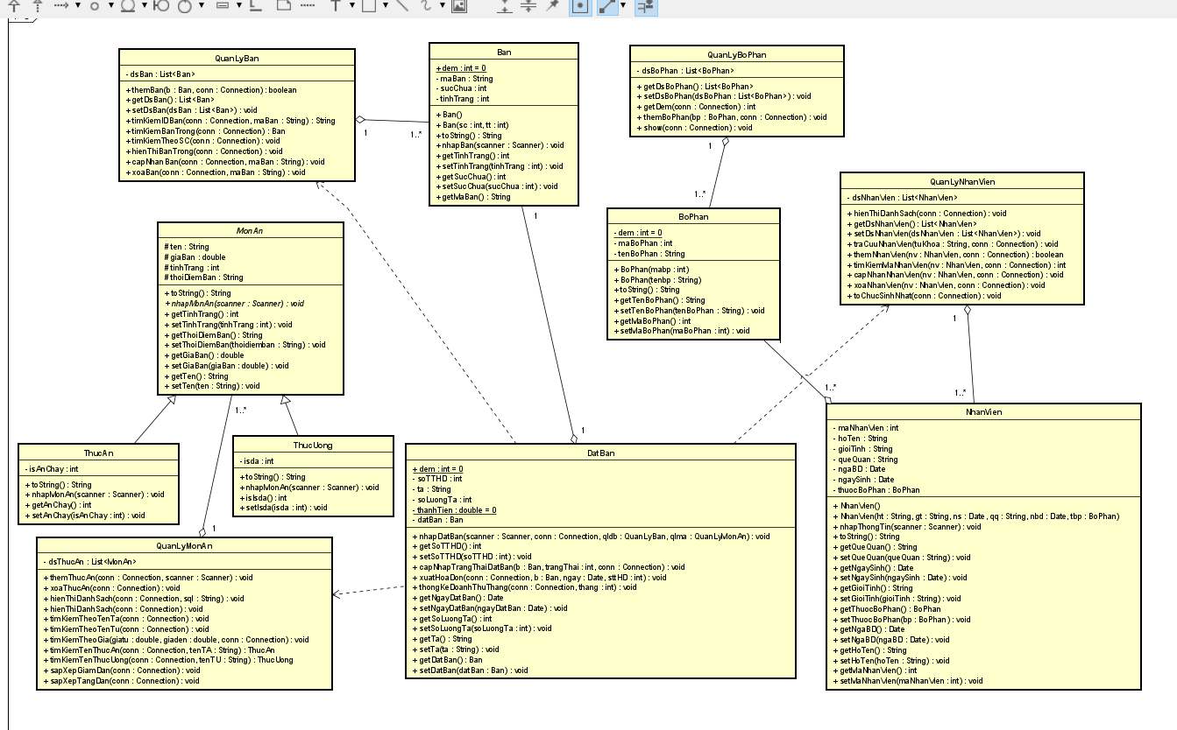

* Cơ sở dữ liệu MySQl

